这款重疾险利于心血管患病者，赔得最多

现在三高以及脑溢血等心血管疾病频发，出了癌症，心血管疾病的保障也得重视。

1. **常见的心脑血管疾病**

保险理赔多的有癌症，心血管疾病，脑血管疾病。

那么常见的心脑血管疾病有哪些呢？高发脑血管疾病有脑中风后遗症、轻度脑中风、脑垂体瘤。

高发心血管疾病有急性心肌梗塞、冠状动脉搭桥、主动脉手术、心脏瓣膜手术、不典型心梗、冠状动脉介入、微创冠状动脉搭桥。

这些疾病有遗传倾向，一般中老年容易患病，也与长期的不良饮食、生活习惯有关，比如吃的过于油腻，长期久坐不动就容易三高。

在购买重疾的时候还是要重点关注有无心血管疾病保障。

1. **利于心血管疾病的重疾险**

在最新的保险品种里面，利于心血管疾病的保险是钢铁战士1号。直接上测评。

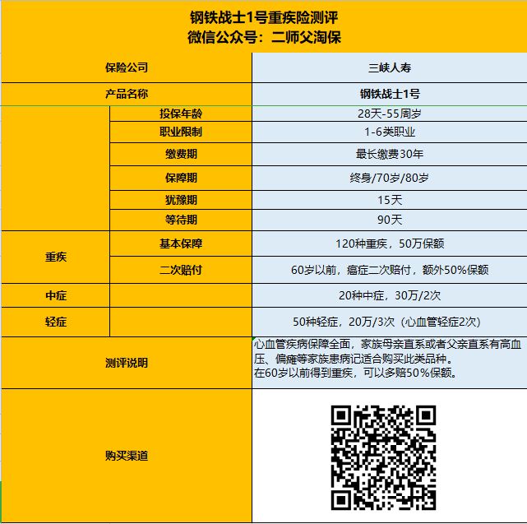

钢铁战士1号心血管疾病保障最好，在60岁以前患了重疾，多赔50%保额。

以下五种心血管疾病可以自带二次赔付。不典型急性心肌梗塞，冠状动脉介入手术、心脏瓣膜介入手术，微创冠状动脉搭桥术，心包膜切除术。

**3、男性重点选择**

女性患心脑血管疾病的概率比男性低，而高血压、心血管堵塞、脑梗主要发生在肥胖、常年饮酒、休息不规律、家族有病史的男性身上。

如果在意这方面的保障，需要重点关注。

而且二次赔付比较有必要，脑血管堵塞第一次发了以后，还有可能复发，在不同部位堵塞，从二次赔付的角度看钢铁一号也是很好的。